Överarm – Fraktur, utredning

Metodbok Konventionell röntgen
Gemensam rutin för att utföra undersökning på ett säkert och enhetligt sätt.

Förändringar sedan föregående version
Mindre förändring.

Inför undersökningen
Frågeställning | - Fraktur  - Utredning
Strålskydd | Se kapitel 4.2 och 5.1 i  Strålskydd vid undersökningar och behandlingar med röntgenstrålning
Arbetsplats | Adora  T3
Detektor | Stor
Bildtagning | - Frontal  - Sida

Bildtagning
Frontal | Kan tas stående, sittande eller liggande.  Vrid patienten cirka 45° med aktuell arm mot detektorn.  Armen sträckt, armbågen i frontalläge.  Röret ovinklat.  Centrera mitt på överarmen.  Kriterier:  - Hela överarmen inkl. axel/armbåge ska vara med på bilden.  - Sidomarkering synlig. | Frontal höger Frontal vänster  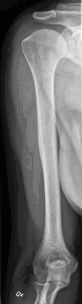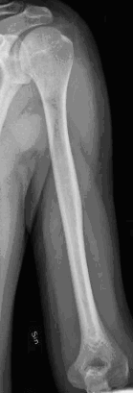
Sida | Böj armbågen till rät vinkel, handen på magen, tummen upp.  Laterala sidan av överarmen mot detektorn.  Alternativt liggande med aktuell sida uppvriden 45°.  Centrera mitt på överarmen.  Kriterier:  - Hela överarmen inkl. axel/armbåge ska vara med på bilden.  - Sidomarkering synlig. | Sida höger Sida vänster  